寻路中国
高一年级“中国特色社会主义道路”主题班会
【背景分析】
道路自信是中国特色社会主义事业发展的根本保证，党的一十大进一步强调坚持中国特色社会主义道路是“中国式现代化的本质要求。在此背景下，加强对青少年的道路自信教育，引导他们理解中国特色社会主义发展道路的历史、实践和理论逻辑具有重要价值。
高一学生的政治认同、科学精神等核心素养正处于形成期通过历史学习对国家发展有碎片化认知，但多数未能系统理解中国特色社会主义道路的历史必然性、实践合理性与价值优越性。其认知多停留在表层，缺乏对发展过程的深度思辨，导致道路自信的建立不够稳固。
因此，本次班会以“路”为象征载体，通过三代“路”的变迁，引导学生在具象的体验与深度的思辨中，自主建构起对中国道路的系统性认知，实现从感性认同到理性认同的升华，真正筑牢道路自信的根基。
【班会目标】
- 认知与理解:通过“眉山修路”案例分析，理解中国道路“从无到有”的民生意义;通过“悬崖村通路”价值思辨和“外交发声”，理解中国道路“从优到惠”的共富内涵与“人民至上’的根本立场，了解中国道路“从大到强”的共享理念与世界意义。
- 情感与体验:通过“角色扮演”、“挑战修路困难”、“模拟论战”等沉浸式体验活动，感悟“万众一心”“改革创新’的修路精神，激发对中国特色社会主义道路的认同感。通过激情展示道路成就,增强对中国特色社会主义道路的自豪感与归属感。通过探寻“共富路”与“共享路”，升华对“以民为本”和“人类命运共同体”理念的价值认同。
- 意愿与行动:通过思辨活动，培养理性看待国家发展成就与挑战的辩证思维;通过“外交发声”，尝试运用事实与逻辑传播中国声音。
【班会准备】
1.学生准备:
(1)小组分工:分组完成“1970”“1990”“2020”三个时期的图文资料收集和采访祖辈/父辈的课前任务。(2)小组合作:合作准备各小组课堂展示内容(1970组角色扮演、1990组AI视频制作、2020组成就图文展示等)。
2.教师准备:
(1)制作“寻路锦囊”:整理不同时期道路发展的关键史料与数据。
(2)课前指导:了解学生准备的采访成果和榜样事迹素材，为其提供指导帮助。
【班会过程】
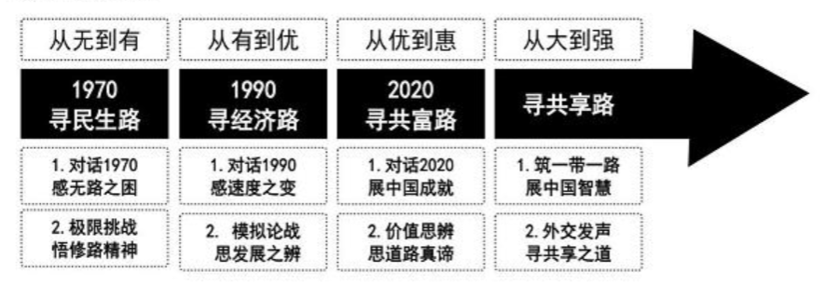
导入:三代人眼中的家乡路
1.时空速配，引出主题
课前准备:课前分为“1970”、“1990”和“2020”小组,各小组收集不同时期家乡最常见的“路”的照片。
时空速配:观察各组同学收集的照片，根据路的材质、周边环境等猜测照片年代，师生共同将照片粘贴于黑板“时光轴”上。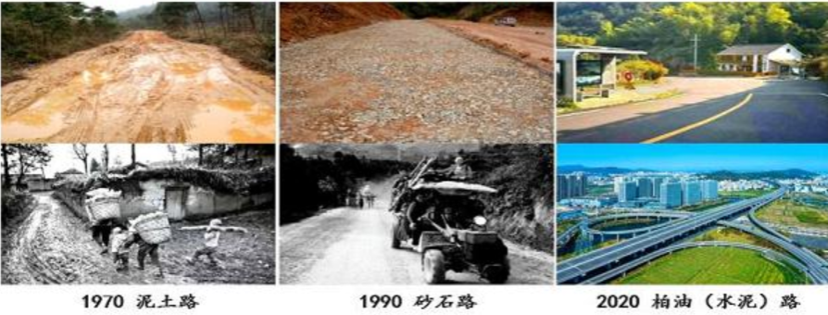
2.照片对比，畅谈感受
提问:看着五十多年来家乡“路”的变迁，你最直观的感受是什么?你觉得这条路为什么会变?请在活动单上写下关键词。过渡:从刚才大家的回答中，我们可以发现身边的路从狭窄泥泞到宽敞平坦，它背后折射着中国这几十年来翻天覆地的时代变化。这节课，就让我们一起开启一场寻路中国之旅。(板书“寻路中国”)首先让我们回到上世纪七十年代，一起来看看“爷记忆里的家乡路”
设计意图:从可触可感的家乡路的直观变化入手，通过时空速配，快速激发学生兴趣和已有经验，进而引导学生初步思考变化原因，为后续逐步探寻中国路的发展奠定认知与情感基础。
环节一:从无到有，寻民生路
1.对话1970，感无路之困
问题引导:假如你生活在上世纪七十年代，你觉得这样的路会给你的生活带来哪些困难?请大家一边观看“1970组”同学的演绎一边思考问题。
角色扮演:扮演爷爷/奶奶，生动讲述记忆里的家乡路。
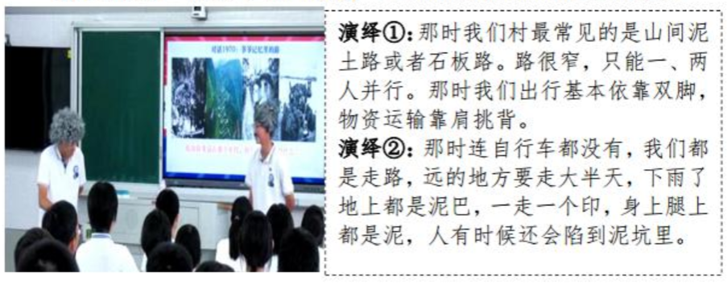
预设:上学难、东西运不出去、经济发展受限制、看病难等。过渡引导:刚才大家说到这条路影响着日常生活的方方面面最关键的是，还直接关系着老百姓最基本的生存和温饱问题。让我们走进历史现场，看看当时百姓无路可走的困境。
- 极限挑战，悟修路精神
历史现场: 1983 年眉山县的“无路之困”
上世纪八十年代的眉山县是个农业大县，却深陷无“路”可走的困境。
1983年，眉山县一车外调毛猪因雨天陷车，6天后才抵达成都，掉膘 2300多斤，损失1500元:1500斤鲜鱼等待天晴运出时已全部死亡。类似的情况在全县十多个乡镇不同程度存在。
“马路不平，县长不行”!
问题引导:2300多斤，1500元，这鲜红的数据背后极有可能是一个家庭一年全部的收入，却都因为没有路而化为了泡影。当时很多老百姓怨声载道:“马路不平，县长不行!”如果你是县长，修不修路?
预设:多数学生会齐声回答“修难度值计算:呈现当时眉山县“没钱没人没技术”的真实数据。大家算一算，如果只靠国家资金和专业施工队，要修多少年才能修完?(引导学生算出至少需要 40-50 年才能修完)
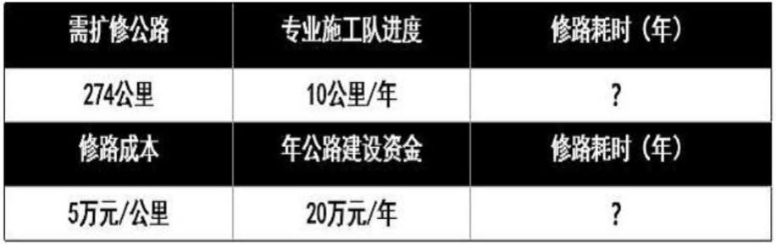
追问:至少要四五十年才能修完，你现在还愿不愿意修?预设:多数学生会犹豫，部分学生说“不修”
极限挑战:小组讨论1分钟后举牌，回答你们组决定修(举绿牌)/不修(举红牌)，为什么?如果修，怎么修?
作为地方官，再难为了百姓生计也要修路。可以向商人和各部门筹、借款，向国家贷款，动员百姓加入施工队修路等。
引导提问:刚刚大家都提到一个关键词，这关乎“百姓生活和长远利益，所以修这条路，就是修一条……”(引导学生说出“民生路”，板书“民生路”)。这条路到底修没修，修了多久?
感悟思考:展示惊人的“眉山速度”。思考眉山修路靠的是什么?你感悟到了怎样的精神?
1983年11月，眉山县扩路紧急动员会召开。会后，各乡镇组织13万群众涌上工地，“自带口粮、工具上路”。地方自筹19.8万元，仅2个多月，扩宽公路274公里
预设:靠大家齐心、靠政府带头、靠老百姓自己干……
板书小结: 如果把刚刚大家提到的”政府决心“”群众力量“拧成一股绳，我们可以用什么词来形容?(引导学生提炼出“万众一心”精神，板书:“从无到有”、“万众一心”
过渡:正如习总书记所说，“集中力量办大事是社会主义制度最大优势”，靠着这样的优势，改革开放后，全国上下掀起了修路的高潮。但是，只要有能通车的路就够了呢?让我们来到上世纪九十年代，通过1990组自制的视频，看看“爸爸的第一次杭州之行”是怎样的?
设计意图:通过角色扮演和两难抉择，让学生在共情中深刻::体会“无路之困”和修路的必要性，通过案例解读，感悟改革开:放之初中国特色社会主义道路优势，初步树立道路自信。
环节二:从有到优，寻经济路
1.对话1990，感速度之变
观看思考:一边观看1990组采访父母后自制 AI 视频《爸爸的第一次杭州之行》，一边思考当时去杭州和今天有何不同?为什么?(引导学生说出时间长、路况差，进而自主发现当时社会要发展需要一条更快的路--高速公路。)
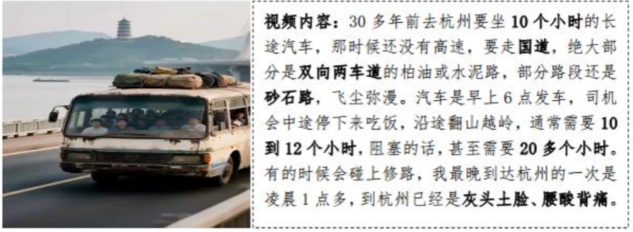
过渡引导:在上世纪90年代，路虽然通了，但新的问题--“慢”与“堵”成为了制约经济发展的瓶颈，经济发展需要更高质量的道路。但是，当时高速公路还是个新事物，很多人都不能理解已经有公路了，为什么还要修路?
2.模拟论战，思发展之辨
情境创设:1992年，修建全省第一条高速公路的提议被摆上桌面，但却遭到了各方的强烈反对!
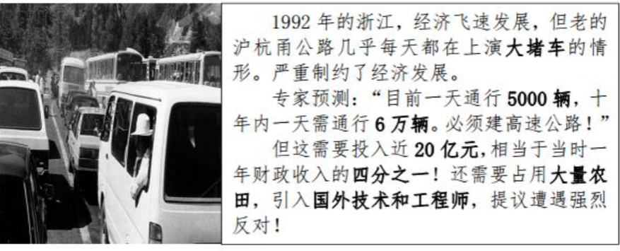
抽取角色:打开寻路锦囊①，阅读角色信息(省财政厅预算处处长、农业厅干部、沿线被征地农民代表、省交通厅总工程师民营企业家代表)。
模拟论战:讨论2分钟，派1名代表发言20秒。
终极决策:决策者最终决定是否修高速并对公众说明原因
引导归纳:正如刚才“决策者”反复提到的，再难也要修成这条路，因为这是可以促进什么发展的路?(引导学生说出“经济路”，板书:“经济路”。)
思考感悟:呈现“1998年浙江第一条高速公路全线通车”图文，思考这条高速公路凭什么能够修成?从这一过程中你感悟8/16到了怎样的精神?
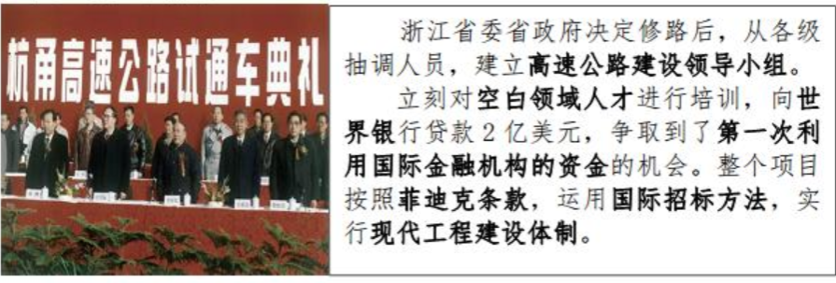
预设:敢于尝试、大胆突破、长远的眼光、决策者的胆识等。
板书小结:改革总会遇到困难，但办法总比困难多!这种敢闯敢试、突破常规的精神正是我们常说的……”(引导学生说出“改革创新”)在这些力量的推动下，九十年代以来，中国的道路实现了“从有到优’的飞跃!”(板书:改革创新、从有到优)
过渡引导:正如总书记所言“坚持改革创新、与时俱进是中国社会主义始终充满生机活力的显著优势。”它也推动了中国道路发展取得了空前的成就，那么今天，我们中国的道路发展取得了哪些成就呢?让我们有请2020组的同学为我们介绍今天中国道路发展取得的巨大成就!
设计意图:通过观看自制视频、模拟论战等互动体验式活动将学生带入历史现场，让他们在思辨中理解决策的复杂性，从而更深刻地感悟中国特色社会主义道路发展的“真谛”和“改革创新”的勇气。
环节三:从优到惠，寻共富路
- 对话2020，展中国成就小组展示: 结合课前收集的图文数据，激情介绍《2020:了不起的中国“路”》。
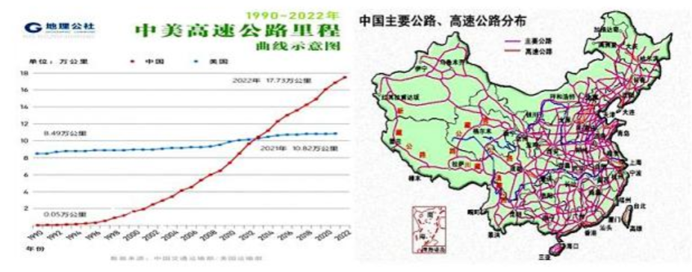
引导思考:多么令人震撼的中国成就!今天中国是世界上高速公路里程第一的国家，那么老师想问下大家，今天在中国还有没有地方没有通公路?让我们一起走进2020年才通车的中国最后一个建制村--四川“悬崖村”。
2.价值思辨，思道路真谛
播放视频:在四川的崇山峻岭中，曾有这样一个村庄。一直到 2019 年，村民们出入村庄海需要攀爬800米悬崖上的藤梯，孩子的求学路，病人的求生路，都充满了危险。接下来，让我们一起通过视频来感受一条路如何改变几百人的命运。
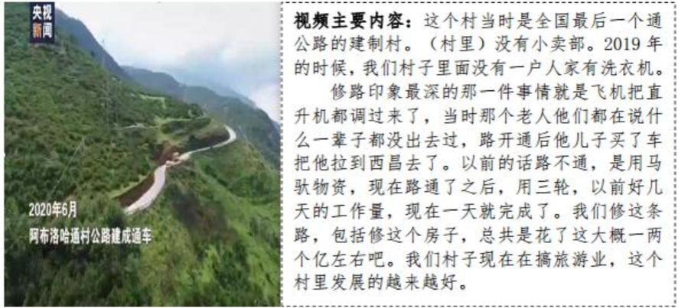
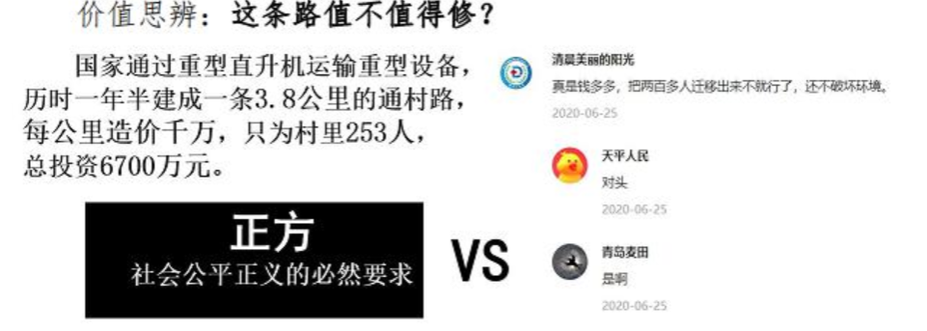
微辩论:阅读寻路锦囊②的辩论指南，明确立场，小组讨论后正/反方依次发表观点。
正方(支持投入)可能观点:生命无价、教育公平、人权保障、体现社会主义优越性、阻断贫困代际传递。
反方(质疑投入)可能观点:投资效率低、经济账不划算、不如将资金用于更集中的项目。
引导升华:无论支持还是质疑，我们讨论的焦点已经不再是路本身的速度或经济价值，而是?”(引导学生聚焦于人的价值、公平)这条路承载了比经济更重要的使命，它是……”(引导说出共同富裕)(板书:共富路))共同富裕不是算术题，而是人民幸福的必答题。这也意味着，在中国，发展的最高标准是……(引导说出以人民为中心)一切发展的最终目的，都是为了人。这就是人民至上!(板书:人民至上)这条路也因此有了温度，实现了'从优到惠’的转变。”(板书:从优到惠)
设计意图:通过价值思辨，让学生不是被动接受，而是在交锋中主动理解中国特色社会主义道路“共富”的内涵。
环节四:从大到强，寻共享路
1.筑一带一路，展中国智慧过渡:中国的发展之路，也为世界上那些同样渴望发展的国家和人民带去了希望。
观看思考:一边观看央视纪录片《“一带一路”工程图鉴》片段(侧重体现该工程对当地普通人生活方方面面的具体改善)一边思考今天中国在国际上走得是一条怎样的路?
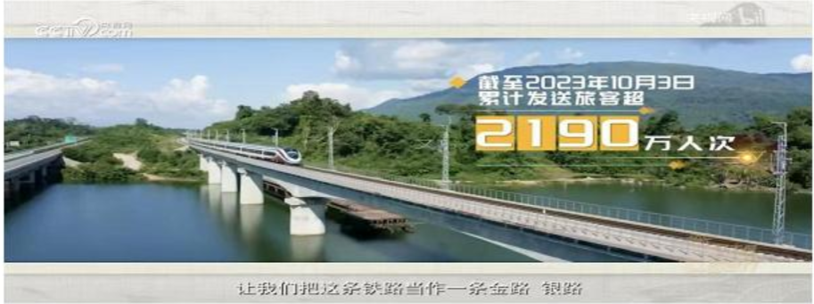
引导过渡:当我们自身的路网不断扩大和完善，我们也将中国智慧带往世界各地，这些“中国路”，正成为一条条友谊之路和繁荣之路。然而对于中国在海外修建工程，国际上也存在着一些不同的声音。
2.外交发声，寻共享之道
创设情境:对于中国在海外修建这些工程，国际上也存在一些不同的声音。
阅读寻路锦囊③，了解一带一路的价值内涵。面对这样的质疑，你会如何用事实和道理来回应?
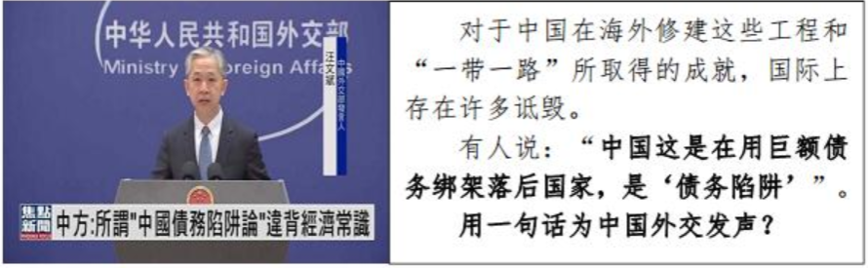
外交发言:如果你是外交部发言人，你将如何用一句话为中国外交发声?请先阅读寻路锦囊③，了解一带一路的价值内涵。(用“中国追求的，从来不是……而是……之路，因为……”句式进行概括)
预设:中国追求的从来不是独善其身的发展，而是互利共赢的繁荣之路，因为这条路为彼此都创造了发展机会、解决了对方难题的同时也为中国带来了经济、政治效益，共同的繁荣才是可持续的、真正的繁荣。
板书小结:从大到强，互利共赢、共享路
2.总结升华，树道路自信
回顾板书:同学们，请看黑板(民生路→经济路一共富路→共享路)。这堂课上，这八个关键词，是我们共同从真实的历史中、从思辨间探寻和总结出来的。
总结升华:今天的“寻路中国”之旅，探寻的不仅是道路之变,更是中国特色社会主义道路的发展逻辑与价值追求。这条路是中国的来时路，也理应写在每个中国人的心里。愿我们都能成为这条道路的坚定同行者!
设计意图:通过一带一路的具体案例和外交发言活动，引导学生关注世界，认识中国特色社会主义道路不仅造福中国人民，也为世界发展贡献了中国智慧和中国方案，从而树立更宏大、更坚定的道路自信。
【板书设计】
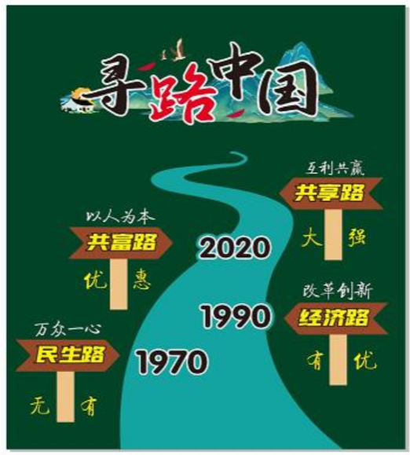
【课后延申教育活动】
1.在前期调查基础上，深入调研“我的家乡路”，完成一个短视频创作或一篇口述史实录或一篇调研/历史小论文，优秀作品在班级公众号集中展示。
2.结合“一带一路”倡议，结合最新新闻和社会议题，利用政治和历史活动课，开展模拟联合国会议或项目设计活动。
【班会反思】
本次主题班会围绕“中国特色社会主义道路”这一核心，以“寻路中国”为线索，旨在引导学生在探寻中国道路变迁的过程中坚定道路自信。
(一)优势与亮点
1.双线融合,实现价值引领的螺旋上升:本节课以“时间线”为明线，以“价值线”(民生-经济-共富-共享)为暗线。学生在感知历史变迁的同时，其价值认知实现了从解决温饱(生存)到追求效率(发展)、再到谋求公平(共享)的螺旋式上升，符合价值观的形成规律，使“道路自信”内化于心。
2.情境思辨，促进认知建构的深度发生:通过“县长要不要修路?”“高速公路论战”“悬崖村修路值不值?”等思辨情境,将学生置于历史的“十字路口”，使他们在价值冲突中进行批判性思考。在“做选择”中“悟道理”，实现了对道路必然性与优越性的深度理解。
3.学生主体，彰显班会活动课的育人效能:从口述历史、AI视频到模拟外交发言，多样化的主体实践活动确保了教育是“亲历-体验一共创”。学生不仅在准备中学习，更在展示和交锋中学习，充分体现了活动型学科课程的育人优势。
(二)不足与改进
本节课在环节衔接和时间分配上仍需进一步优化。由于学生参与热情高涨，讨论与展示比预想更为深入，导致最后“总结升华”环节稍显仓促，也未能让更多学生分享他们的“外交发声’未来我将做出以下调整:一是对活动时间的预估更加精细化为生成性环节设置弹性时间区间;二是进一步优化活动之间的衔接语，使过渡更简洁自然，为核心活动挤出更多时间;三是考虑将部分分享与评价延伸到课后，利用班级墙报或线上平台进行持续性的展示交流，从而延伸教育效果，让每一位学生的思考都能被看见、被倾听。

